Vue

页面开发规范

深圳市长亮科技股份有限公司

文档修订记录

|  |  |  |  |  |  |
| --- | --- | --- | --- | --- | --- |
| 版本 | 变更方式 | 修订说明 | 日期 | 变更人 | 备注 |
| V0.1 | A | 起草 | 2020/03/07 | 符兴斌 |  |
|  |  |  |  |  |  |

变更方式：A-增加，M-修改，D-删除

目录

[1 概述 4](#_Toc34747945)

[1.1 目标范围 4](#_Toc34747946)

[1.2 适用读者 4](#_Toc34747947)

[2 语言及标点 4](#_Toc34747948)

[2.1 语言规范 4](#_Toc34747949)

[2.2 标点规范 4](#_Toc34747950)

[3 json文件命名规范 4](#_Toc34747951)

[3.1 文件路径 4](#_Toc34747952)

[3.2 目录文件夹命名 4](#_Toc34747953)

[3.3 json文件命名 4](#_Toc34747954)

[3.4 暂不上线页面处理 4](#_Toc34747955)

[4 定义下拉规范 5](#_Toc34747956)

[4.1 不允许使用options定义下拉 5](#_Toc34747957)

[4.2 静态下拉定义规范 5](#_Toc34747958)

[4.3 下拉展示格式 5](#_Toc34747959)

[5 字段控件使用 5](#_Toc34747960)

[5.1 日期控件 5](#_Toc34747961)

[5.2 金额控件 6](#_Toc34747962)

[5.3 密码控件 7](#_Toc34747963)

[6 页面布局规范 7](#_Toc34747964)

[6.1 页面label,按钮统一命名 7](#_Toc34747965)

[6.2 页面展示 7](#_Toc34747966)

1. 概述
   1. 目标范围

在Vue开发期间，为页面布局，PTE控件等制定统一页面开发规范。

本规范仅涉及Vue页面开发。

* 1. 适用读者

Vue前后管研发人、Vue前后端开发人员，业务系统后台开发人员、测试人员、翻译人员。

1. 语言及标点
   1. 语言规范

所有标签类元素均使用中文作为基线语言。

确保中文本身是简洁的、通畅的、贴切的、可以高效理解的。

* 1. 标点规范

中文词条中不允许出现任何标点。

如果存在解释性或者描述性的文字段落，标点只允许使用半角的逗号\句号\分号，禁止使用中文特有的标点，例如：！【】、——《》等。

1. json文件命名规范
   1. 文件路径

开发josn文件存路径应该要体现出层级感（根据需求一二三级菜单创建相应的文件夹按组存放），如需要开发 内管中心-角色管理-新增角色.json页面，那么就需要在一级目录下创建二级目录角色管理，然后才在二级目录下开发json文件，而不是把所有开发的json文件放至同一目录下。

* 1. 目录文件夹命名

文件夹命名应变量命名推荐采用小驼峰命名法—即首字母小写，后每个单词首字母大写。

* 1. json文件命名

统一使用小写进行命名，多单词时使用下划线\_进行分割。

* 1. 暂不上线页面处理

在所负责的模块下新建一个名为unusedPage的文件夹，例如ct模块，创建文件真实路径为src\view\ct\unusedPage，将当前不需要上线但以后要上得菜单放至该目录下。如果整个模块都暂时不上线的话，就将整个模块放到src\views\unusedPage下。

1. 定义下拉规范
   1. 不允许使用options定义下拉

pet为我们提供了在页面定义下拉的用法，具体以年、月、日为例，使用方法如图1所示：

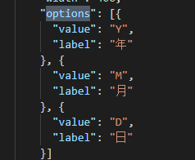

图 1

应尽量减少这类方式定义静态下拉，否则下拉发生修改时又得修改代码。

* 1. 静态下拉定义规范

下拉命名，静态下拉（数据从smp\_sys\_dict的表中取的）dictType以E\_打头命名；

动态下拉（数据从本模块的表中取得）dictType以D\_打头命名。

在定义下拉之前，应先去ct库中（smp\_sys\_dict）或下拉脚本管理excel中查询一下是否各模块中是否已经定义具有相同的功能的下拉，避免定义过多的冗余数据。

当下拉只有是/否这种时，统一定义成某某标志，而不是使用是否某某，如冻结，应该定义为冻结标志，而非是否冻结。

* 1. 下拉展示格式

下拉展示统一使用key-value的形式展示于页面中，即在下拉字段中添加"format": "value-label"，如图2所示：

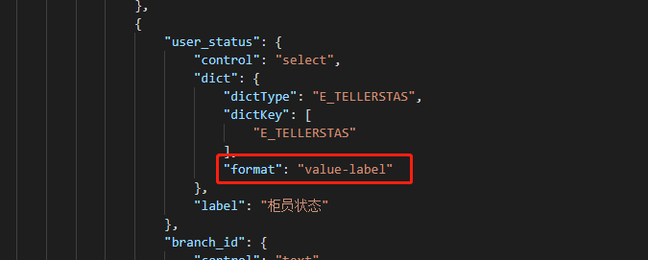

图 2

1. 字段控件使用
   1. 日期控件

对于日期字段，统一使用日期控件进行数据格式化，日期的标准展示格式为yyyy-MM-dd

散字段正确使用日期控件如图3所示：

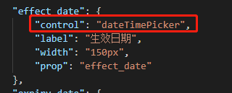

图 3

散字段正确使用日期控件如图4所示：

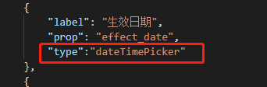

图 4

* 1. 金额控件

对于金额字段，统一使用金额控件进行数据格式化及前端校验

控件常用功能如下表所示：

|  |  |  |  |
| --- | --- | --- | --- |
| 属性名称 | 说明 | 值 | 是否必输 |
| control | 定义为金融控件类型（散列值使用） | currency | 是 |
| decimal | 保留几位小数（默认两位） | 数值字符串 | 否 |
| decimalPoint | 小数分割符（默认为.） | 任意字符 | 否 |
| thousand | 千分位分隔符 | 任意字符 | 否 |

散列值使用，通常根据业务需求配合rules配置正则表达式进行前端校验，具体用法如图5所示：

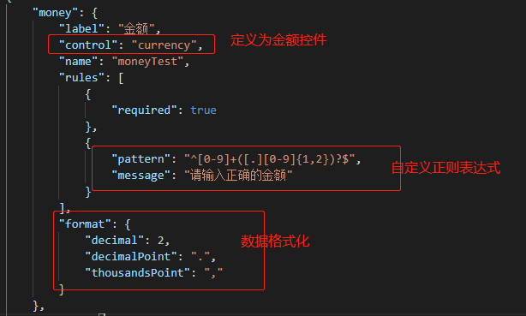

图 5

* 1. 密码控件

对于类似密码等在页面需要输入时进行隐藏，统一使用密码控件，具体用法如图6所示：

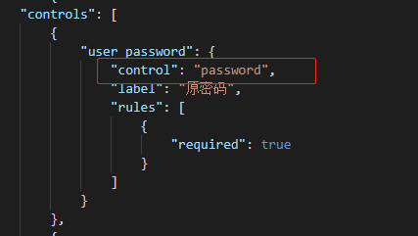

图 6

1. 页面布局规范
   1. 页面label,按钮统一命名
2. 对于新增类，统一定义为“新增”，禁止以 添加，增加..等命名。
3. 统一定义为“维护”，禁止以 修改等命名。
4. 查看类按钮，统一使用“详情”来命名。
   1. 页面展示
5. 所有页面中，所有的必输项都需要红星标记，回显不可以维护的内容必须置灰
6. 所有的页面打开时页签必须有标题：新增类页面打开标题为“\*\*\*\*\*\*新增”、维护类页面打开标题为”\*\*\*\*\*\*维护”、查看类页面打开标题为”\*\*\*\*\*\*详情”，新增页签的方法是：在跳转按钮下新增属性："props": {"title": “\*\*\*\*页签标题\*\*\*\*”},
7. 对于支持选择带回值的输入框，统一使用（）三个点，即使用选择带回控件"control": "lookup"来控制，效果如下图7所示，对于只支持查询带回的输入框，输入框置灰；

在进行查询的时候，点击  E:\TIM文档\WXWork\1688851370925646\Cache\Image\2020-03\clip_image002.jpg  按钮，需要将主界面的输入的账号带入到弹窗的界面中，具体做法为：使用动态传参，在页面跳转toRequest中增加"${{form.\*\*\*字段\*\*\*}}"，在弹出窗口中进行参数接收"initRequest": "${{params}}",



图 7

1. 页面查询页面必须有：查询、重置按钮，并在右下角；如图8所示



图 8

1. 新增、维护类交易，页面按钮只能是提交（重置等按钮无存在过多的意义），并把提交按钮放至页面右下角；
2. 页面查询，不支持默认查询，（即我们不需要在查询页面中加上initRequest发送请求），必须点击查询按钮才发送查询请求
3. 查询条件中不能出现查询项，查询项值，必须为具体值；如图9位错误示范

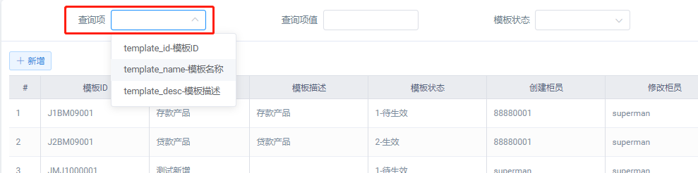

图 9

1. 有滚动条的查询结果必须有“详情”操作，且操作栏需要固定在右侧，操作栏固定在右侧写法为：在操作label中添加"fixed": "right" 属性

详情页面全部只读，仅用于查看；

当操作栏位中有详情，维护，删除多个按钮时，需要调大操作栏位的宽度，保证按钮程横向排列，并且从左至右依次为 详情，维护，删除，\*\*\*其他按钮…。如图10所示：

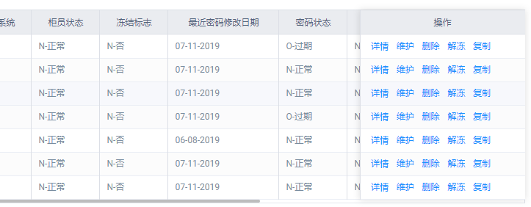

图 10

1. 当表单有多个过多输入框时，尽量把有重要的过滤项放在前面，查询表格默认只展示三行（可打开查看全部，具体用法是在from下使用"foldLineNumber": 3 属性），效果如图11图12所示：



图11

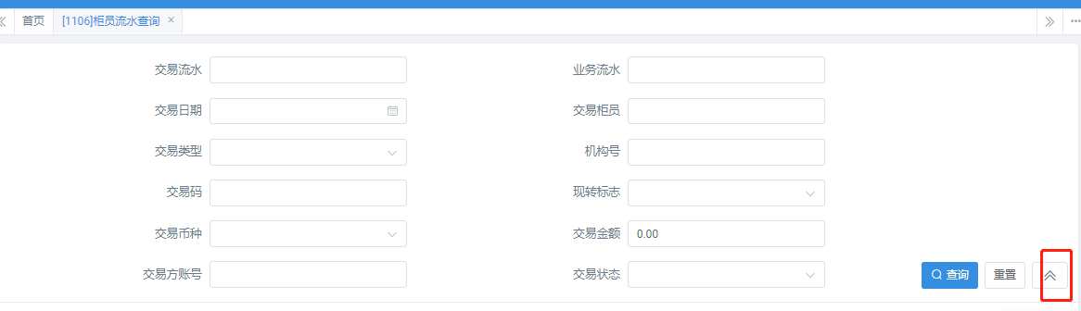

图 12

1. 表单长度自适应，可使用"width"：“\*\*\*px”来对表单长度设定，但一个字段设定长度需整列一同设定，保证页面表单的整体美观。图13为只设定单个输入框的错误示范：

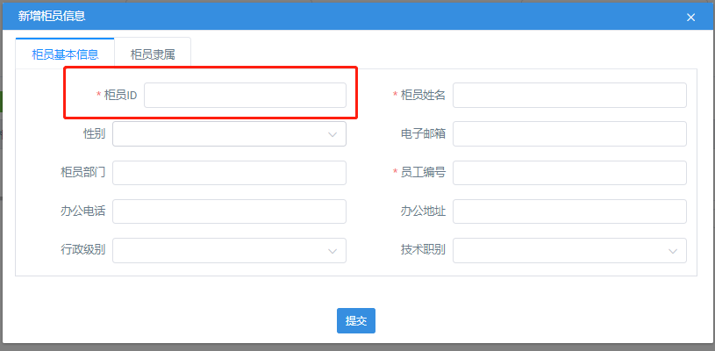

图 13

1. 对于类似“数据库版本号”等无关业务字段，不需要展示在页面中。图14为错误示范：

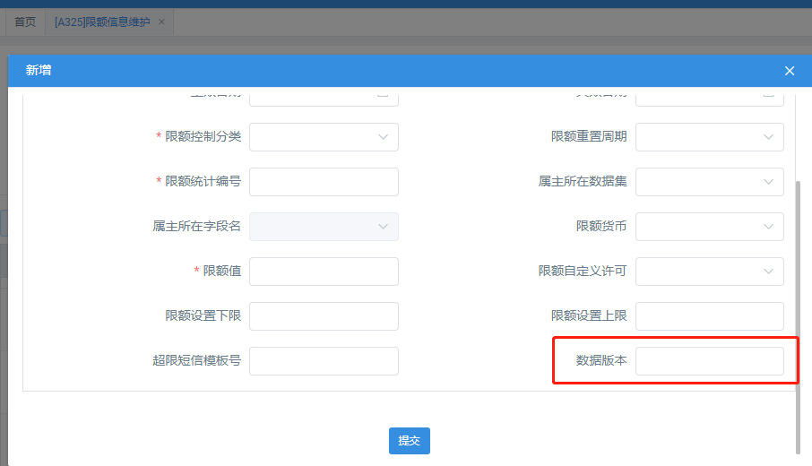

图 14

1. 对于多条件必输其一，现pte已支持前端校验，禁止通过向后台发送请求，再把错误信息提示于页面中；具体用法图15如下：

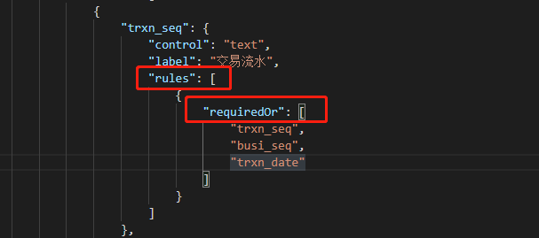

图 15

1. 给页面每个输入框设定输入长度限制，限制长度与后台字典限制长度统一；对于金额控件控制的字段，使用正则表达式进行字段长度控制(不能使用max对其长度进行控制)，对于日期控件控制的日期字段，无需进行长度控制；限长方法及效果如图16/17所示：

图 16

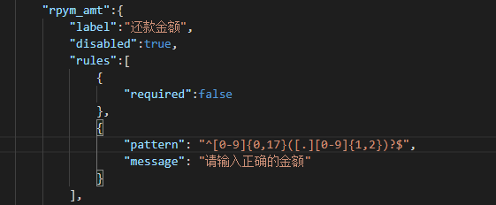



图 17

1. 对于起始日期←→截止日期查询过滤，统一使用日期区间写法，写法及效果如图18/19所示：

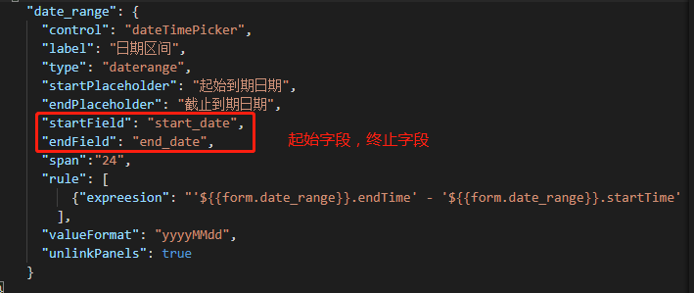

图 18



图 19